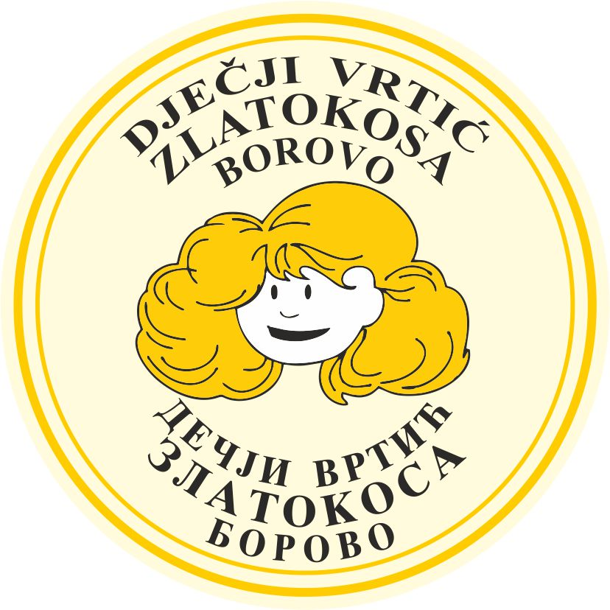

REPUBLIKA HRVATSKA
VUKOVARSKO-SRIJEMSKA ŽUPANIJA

Dječji vrtić ZLATOKOSA BOROVO
Nikole Tesle bb, 32227 BOROVO
email: djecji.vrtic.zlatoksa@vu.t-com.hr
Tel: 032439-542
095 4071371

Temeljem članka 24. Pravilnika o upisu djece u Dječji vrtić ZLATOKOSA BOROVO, korisnik usluge može ispisati dijete pisanim zahtjevom za ispis (ispisnica).

I S P I S N I C A

1. Ime i prezime djeteta: ____________________________________

2. Dan, mjesec i godina rođenja: ______________________________

3. Odgojna skupina:____________________________

4. Datum ispisa:_________________

Potpis roditelja: ___________________

Potpis roditelja: ___________________

Napomena:
-Korisnik usluge je dužan o namjeri ispisa obavijestiti odgojitelja i potpisati ispisnicu najkasnije 8 dana prije namjeravanog prekida korištenja usluga.
-Jednom ispisano dijete u slučaju novog podnošenja prijave za upis, ponovno prolazi upisni postupak.
-Korisnik usluga dužan je u slučaju ispisa djeteta podmiriti Vrtiću sva dugovanja.
-U slučaju ako korisnik usluga nije potpisao ispisnicu niti obavijestio Vrtić o razlozima izostanka djeteta, smatra se da je dijete ispisano iz Vrtića protekom 90 dana od zadnjeg dana korištenja usluga.

U Borovu, __________________________________________________

